***Propagace nad rámec povinné publicity***

v Intervenci 52.77 LEADER

Textová část propagace je **totožná pro všechny nástroje/formy propagace** (informace na webu, informace v tisku, informace na sociálních sítích, informace v rádiu, informace v TV.)

Text bude napsána srozumitelně pro laickou veřejnost a bude obsahovat:

1. informace o příjemci dotace (název subjektu),
2. co bylo předmětem dotace,
3. popis realizace a přínosů spolupráce s MAS,
4. dále je možné rozepsat:

* v rámci čeho („dotační výzvy MAS ze Společné zemědělské politiky“),
* jaká byla výše dotace nebo celkové náklady projektu,

Součástí propagace bude i **fotografie** předmětu dotace a **logo MAS**.

***Příklady:***

V tomto roce získala naše obec XXX dotační podporu z programu Společná zemědělská politika ve výši 750 000,- na pořízení nového traktoru pro údržbu obce. Nová technika přispěje jistě k lepšímu zajištění údržby naší obce jak v letních, tak v zimních měsících. Podporu jsme získali díky výzvě místní akční skupiny - MAS Vyškovsko, z.s., která se zaměřuje na rozvoj venkova a podporu obcí v našem regionu prostřednictvím evropských fondů s cílem zlepšení kvality života v obcích.

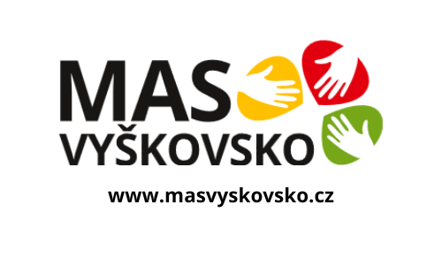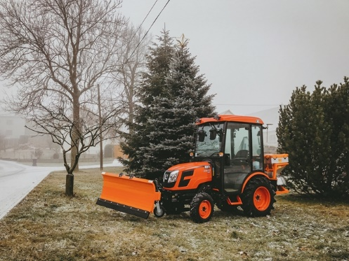

Naše školka pořídila tento rok interaktivní tabule do tříd berušek a motýlků. Tato výuková pomůcka napomůže dalšímu rozvoji digitálního učení dětí. Tyto tabule bylo možné pořídit díky dotační podpoře zprostředkované prostřednictvím místní akční skupiny (MAS Vyškovsko, z.s.). Tato organizace je skvělým příkladem toho, jak lze efektivně využít evropské fondy k podoře malých, ale významných projektů v regionu. Na tabule byla získána podpora ve výši 156 000,-.

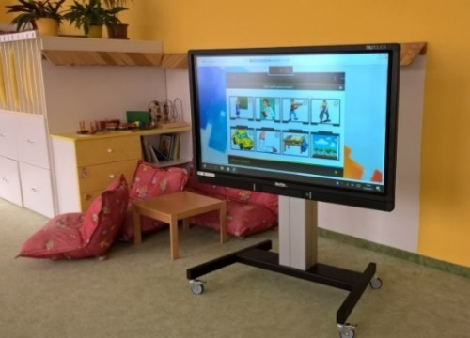

Projekt

***XXXXXX*** byl podpořen díky **MAS Vyškovsko, z.s.**

Obsah obrázku text, Písmo, logo, Grafika

Obsah vygenerovaný umělou inteligencí může být nesprávný.

Společnost XXXX realizovala projekt, který byl podpořen prostřednictvím Intervence 52.77 – LEADER, v rámci vyhlášené dotační výzvy MAS Vyškovsko, z. s. ze Společné zemědělské politiky (SZP), a obdržela dotaci ve výši 497 500 Kč.

**Popis projektu a přínosy spolupráce s MAS:**

Projektem došlo k pořízení užitkového vozidla kategorie N1. Hlavním cílem projektu bylo zvýšení efektivity a produktivity podnikatelské činnosti. Té bylo dosaženo díky snížení počtu jízd zajištěním vozidla s velkým nákladovým prostorem, který umožnuje přepravovat i rozměrné nástroje a nářadí sloužící k podnikatelské činnosti společnosti.

Projekt byl realizován díky spolupráci žadatele s **Místní akční skupinou Vyškovsko, z. s.,** která podporuje aktivity rozvíjející venkovské regiony, a to pomocí kooperace veřejného, soukromého a neziskového sektoru. Dotace umožnila realizaci projektu, který by bez této podpory byl pro společnost finančně náročný. Zástupci MAS poskytují zájemcům o dotaci odborné poradenství a podporu při přípravě a realizaci projektů, což zvýšilo efektivitu a úspěšnost i tohoto projektového záměru.

Úspěšné získání dotace prostřednictvím MAS Vyškovsko, z. s. umožňuje společnosti XXX zajistit poptávku po nabízených službách a vede k vyšší efektivitě práce.

Více informací o podpoře a činnosti MAS Vyškovsko naleznete na [www.masvyskovsko.cz](http://www.masvyskovsko.cz)